受理编号：0227-2019-2020
测量设备溯源抽查表
企业名称 |  | 南京金陵金箔集团股份有限公司 |  |  |  | 审核员 | 李政阳
部门 | 测量设备  名称 | 测量设备编号 | 型号  规格 | 测量设备  准确度等级 | 测量标准置  准确度等级 | 检定/校准机构 | 检定/校准日期
技术研究院 （检测中心） | 卧式纸张拉力仪 | 0805068T | 0～300N | ±1% | 数显式标准测力仪：0.1级 | 江苏中宁计量科技有限公司 | 2020.1.13 | √
技术研究院 （检测中心） | 电子天平 | 16037750 | 0-110g | ±0.0001g | 砝码：E₂等级 | 江苏中宁计量科技有限公司 | 2020.8.12 | √
技术研究院 （检测中心） | 高效液相色谱仪 | DEABB02854 | （0-100）% | ±1ppm | 甲醇溶液标准物质：U=4%,K=2 | 江苏中宁计量科技有限公司 | 2020.8.12 | √
技术研究院 （检测中心） | 气质联用仪 | CN14523042 | （0-100）% | ±1ppm | 气质联用仪检定用标准物质 | 深圳天朔计量检测股份有限公司 | 2019.8.13 | √
技术研究院 （检测中心） | 电子无汞纸张平滑仪 | 1101 | 0-9999s | ±1s | 数字压力计：0.05级 | 江苏中宁计量科技有限公司 | 2020.8.11 | √
技术研究院 （检测中心） | 电子外径千分尺 | 131101665 | 0-25mm | 2.5μm2μm | 量块：4等 | 江苏中宁计量科技有限公司 | 2020.8.11 | √
技术研究院 （检测中心） | 白度仪 | 0810426B | YQ-Z-48B | ≤0.1% | 标准白板U=5%，k=2 | 中国航发南方工业有限公司计量实验室 | 2020.8.12 | √
技术研究院 （检测中心） | 油墨刮板细度计 | S/090 | QXD | ±2.5μm | 数显电感测微仪001：MPE:±0.5μm | 江苏中宁计量科技有限公司 | 2020.3.26 | √
审核综合意見：
通过抽查校准证书，所有的测量设备均能溯源到法定计量检定机构及有资质的校准机构校准，经查8份测量设备校准证书，量值溯源符合文件要求。
审核日期： 2020 年12月29日
审核员签字： 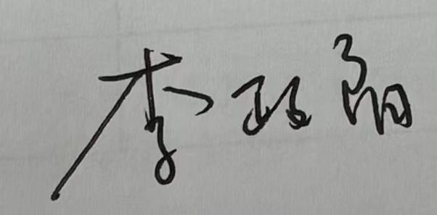 部门代表签字：

